自転車と商店街はなかよし！
資料集「自転車とまちづくり」

駐輪場をつくることで、
買い物のしやすい商店街としてよろこばれます。

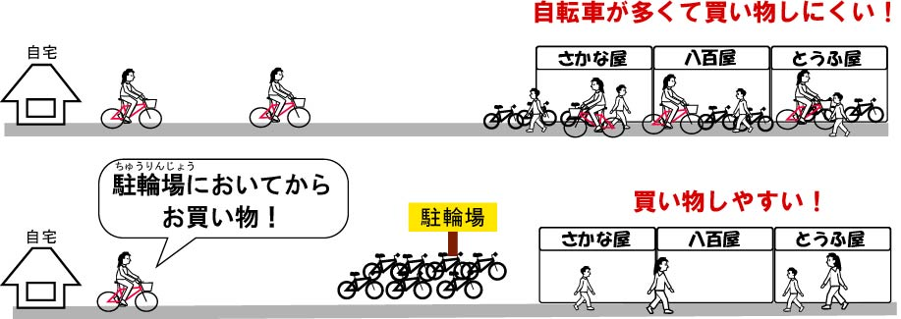

商店街には、買い物に来た人たちの自転車が放置され、駅前と同じように通行のじゃまになっています。むつかしいことに、自転車を使っている人たちは商店街のお客さんなので、駅前のようにきびしくとりしまることができません。そこで、お店がお金を出しあって、共同の駐輪場を商店街につくるようになりました。こうすることで、自転車で買い物に来やすくなり便利になったので、商店街のお客もふえます。自転車と商店街がなかよしになれるというこのしくみは、放置自転車問題解決のヒントということができます。
ところが、あたらしい問題も出てきました。買い物をしないのに、自転車だけをとめる人があらわれたのです。商店街に関係のない自転車がふえると、本当に買い物に来た人がとめたいときに、駐輪場がいっぱいになっていたりします。そこで、商店街でも、駐輪場に係の人をつけたり、またははじめの１時間、２時間を無料として、それより長くとめるときはお金をもらうといったあたらしいしくみを取り入れるようになりました。

近くのスーパーや商店街に出かけて、駐輪場はどんなようすかしらべてみよう

自転車と商店街はなかよし！
資料集「自転車とまちづくり」
先生むけガイド

資料＜拡大写真＞252KB（左クリックしてください。A3大の写真をダウンロードできます）
【このテーマの指導ポイント】
◆放置自転車、交通渋滞緩和というまちの自転車問題の解決に挑戦する。
商店街と自転車利用者の共存というスタイルを学び、現実にはさまざまな問題があることを知る。
駐輪場をどのように活用するべきか、まちの問題を解決のアイデアを考える
→商店街の駐輪場のしくみと役わりをインタビューなどを通じて学ぶ
→商店街の駐輪場が持つ課題や問題を知る
→商店街の駐輪場を活用した放置自転車問題などの解決法を考える
→環境にやさしい生活実現に向けて、自分に、どんな行動ができるか考える など
【他にある自転車問題解決のヒント】

・「駐輪場をうまく使うのだ」
・「自転車の走りやすい道、走りにくい道」
・「レンタル自転車はえらいのだ」
・「自転車タクシーはえらいのだ」
・「パーク＆ライドはえらいのだ」
・「自転車専用道は安心なのだ」
・「いらなくなった自転車が海外で活躍」
・「自転車のリサイクルってなんだ」
・「まちでの取りくみはすすんでいるか」

■参考リンク集■
※インターネットに接続できる環境が必要です。
・環境省地球温暖化防止促進PR「環のくらし」
・自転車文化センター「自転車広場」
・自転車博物館サイクルセンター
・自転車社会学会 ・大阪府の放置自転車リサイクルの取り組み「サイクルエイド」
■参考書籍
「通勤・通学スポーツ自転車の本「(えい)出版社刊」
「走るクスリ 自転車の事典」（岸本孝著 文園社刊）
「世界が見えてくる身近なもののはじまり 自転車」（鳥山新一著 PHP研究所刊）

＜関連資料＞
・「駐輪場ってなんだ？」 ・「撤去された自転車のその後の行方は？」
・「自転車が増えたのはいつぐらいから？」 ・「放置自転車ってなんだ？」
・「自転車をかわいがらない人がいる」 ・「自転車社会のマナーってなんだ？」
・「自転車がまちをかえるって本当？」 ・「クルマ中心のまちはなにがよくないの？」
・「地球温暖化ってなんだ？」 ・「環境にやさしい生活ってなんだ？」
・「京都議定書ってなんだ？」 ・「二酸化炭素排出量ってなんだ」
・「世界中の自転車まちづくり」 ・「エネルギーを上手に使うのは自転車」

